在线溶氧仪
——极谱法

操
作
说
明
书

VER-A 6.3

目 录

序言 1
功能特性 1
工作原理 1
技术规格 2
安装说明 3
控制器安装 3
仪器接线连接 4
电气连接 5
按键说明 5
屏幕显示说明 6
菜单结构 7
1.测量设置 9
1.1电极设置 9
1.2 温度设置 9
2.校准设置 10
2.1 标液校准 10
2.2 现场校准 12
3.警报设置 12
4.电流设置 14
5.通讯设置 15
6.系统设置 16
7.测试维护 18
MODBUS RTU基本信息 19
命令结构 19
MODBUS RTU传输模式 19
检查域结构:循环冗余校验(CRC16) 20
结构说明 20
MODBUS RTU CRC 校验 20
MODBUS RTU仪器中的实施 21
仪器的MODBUS RTU功能码 21
MODBUS功能码0x10：写多重寄存器 22
仪器中的数据格式 23
读取指令模式 26
日常维护 27
常见问题 27
成套性 27
质保 28
注意事项 28
氧在不同温度的水中饱和含氧表 29

序言
感谢您对我们的支持。请在使用前，详细阅读操作说明书，帮助您正确使用本公司产品。
在收到仪器时，请小心打开包装，检查仪器及配件是否因运送而损坏,配件是否齐全，如发现异常，请联系我公司售后服务部门或地区客服中心,并保留包装物，以便寄回处理。
接线或修理应由专业人员来完成，并且只对断电的仪器进行操作。
一旦仪器安全出现问题，立即将仪器断电，以防止任何无意操作。
例如，当出现下列情况时可能为非安全状态：
1）仪器出现明显的损坏
2）仪器无法正常运行或提供指定的测量
3）仪器在温度超过70℃的环境中存放了较长时间
该仪器必须按照当地相关的规范由专业人员来安装，指导说明包括在该操作指导手册中。遵守该仪器的技术说明书和输入等级。

特别提示！！！
在菜单内若提示请输入密码，则需输入提前设置好的密码，在未设置密码的情况下，可直接选择“确定”,按“Enter(确定)”键进入，出厂设置默认“无密码”。

功能特性
工业在线溶氧仪是带微处理器的水质在线监测控制仪。广泛用于饮用水处理厂、饮用水分布网、游泳池、水质处理工程、污水处理等各个行业过程，对水溶液中的溶氧值及温度值进行连续监测和控制。
◆ LCD液晶显示
◆ 智能菜单操作
◆ 多种自动标定功能
◆ 差分信号测量模式，稳定可靠
◆ 手动、自动温度补偿
◆ 两组继电器控制开关
◆ 高限、低限、迟滞量控制
◆ 4-20mA & RS485多种输出方式
◆ 同界面显示溶氧值、温度、电流等
◆ 可设密码保护防止非工作人员误操作

工作原理
氧电极以铂金（Pt）坐阴极，Ag/AgCl作阳极，电解液为0.1M氯化钾（KCl），用硅橡胶渗透膜作透气膜。测量时，在阳极和阴极间加上0.68V的极化电压，氧通过渗透膜在阴极消耗，透过膜的氧量与水中溶解氧浓度成正比，因而电极间的极限扩散电流与水中溶解氧浓度成正比，仪表检测此电流并经运算变换成氧浓度。同时热敏电阻检测溶液的温度，并对氧浓度进行温度补偿。
电极上的电极反应为：
阴极（Pt）O2＋2H2O＋4e=4OH-
阳极（Ag）4Ag＋4Cl-=4AgCl＋4e

技术规格
溶 氧 | 0-20mg/L；0-200%；
单 位 | mg/L；ppm；%；
分 辨 率 | 0.01mg/L；0.1%；
基本误差 | ±1%F.S；
温 度 | -10〜150.0℃；
分 辨 率 | 0.1℃；
基本误差 | ±0.3℃；
温补范围 | -10〜150℃；
温度补偿 | 自动或手动；
稳 定 性 | 在常压常温下,每星期漂移＜2%F.S；
响应时间 | (终值90%)：25℃时＜60S；35℃时＜30S；
电流输出 | 4〜20mA，20〜4mA，0〜20mA；(标配1路，选配2路)
通讯输出 | RS485 Modbus RTU；
控制触点 | 两组:3A 250VAC，3A 30VDC；
供电电源 | 85〜265VAC，9〜36VDC(选配，二选一),功率:<3W；
工作环境 | 除地球磁场外周围无强磁场干扰；
环境温度 | -10〜60℃；
相对湿度 | 不大于90%；
防护等级 | IP54；
仪器重量 | 0.5kg；
外型尺寸 | 96x96x130mm；
开孔尺寸 | 91x91mm；
安装方式 | 盘装（嵌入式）

安装说明

控制器安装
仪表可上盘嵌入安装，开孔尺寸为 91×91mm。将仪表嵌入方孔中，用配置的支架固定即可。
10
120
96
90
90
91×91mm

图一 仪表外形尺寸、安装开孔尺寸

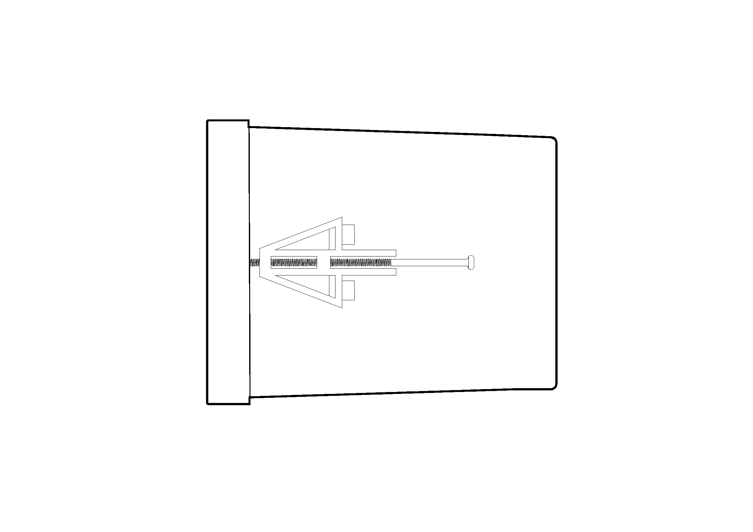

图二 控制器俯视图

仪器接线连接
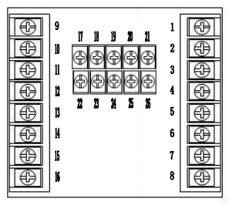

接线端子 | 功 能 | 接线端子 | 功 能
9 | 电极接线端（阴极）  SEN- | 1 | AHNC 继电器高报警常闭触点
10 | 电极接线端（阳极）  SEN+ | 2 | AHNO 继电器高报警常开触点
11 | 电极接线端（温度 T）  TEMP | 3 | COM 继电器公共端触点
12 | 电极接线端（温度 T）  TEMP | 4 | ALNC 继电器低报警常闭触点
13 | 空 | 5 | ALNO继电器低报警常开触点
14 | 电流输出1+ | 6 | FG 电源地线
15 | 电流输出公共端－ | 7 | 电源L交流-火线L/或直流＋
16 | 电流输出2＋（选配） | 8 | 电源N交流-零线N/或直流－
25 | 通讯RS485 A+ | 26 | 通讯RS485 B－

电气连接
仪器与溶解氧电极的连接：供电电源、输出信号、继电器触点与仪器尾部接线端的连接，电极固定的电缆线引线长度常规为5-10米，接线端部有带标号的插针，将其插入仪器尾部字符匹配的接线端拧紧即可。

按键说明
按键操作提示：
短按：短按为按下后立即松开按键。（下文中不注明则为短按）
长按：长按为按下按键3秒后松开按键。
按住：按住为按下按键不放，并在一定时间后加速，直到数据调整到用户需要设定值时再松开按键。

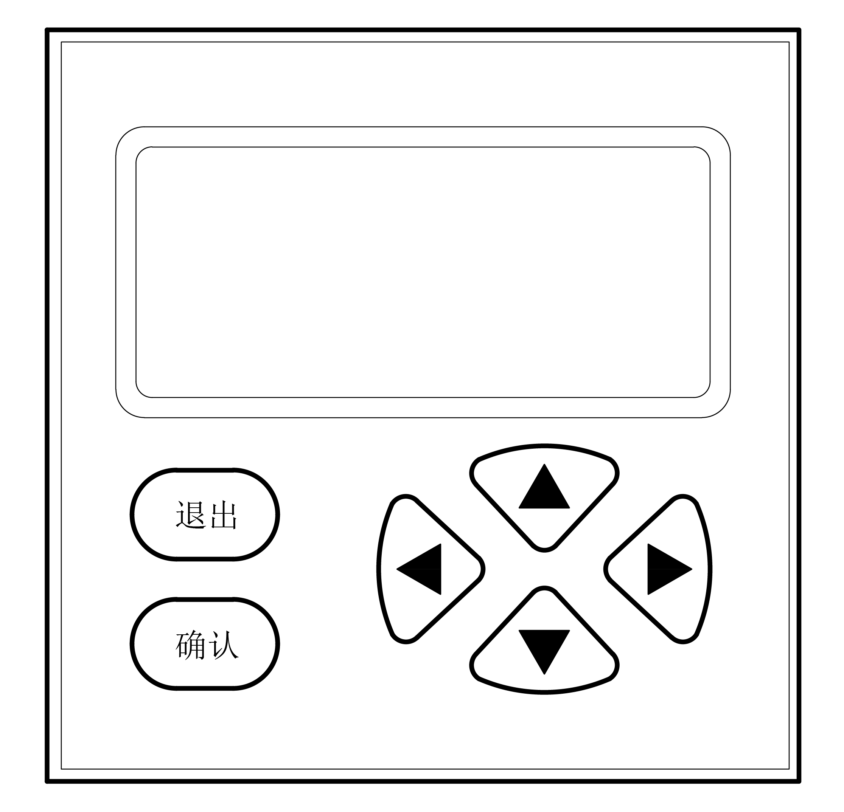
进入主菜单
退回上级菜单
移位键
进入下一级菜单
确认选项

屏幕显示说明
使用前应检查所有的管路连接及电气连接，接通电源后仪器显示如下图。
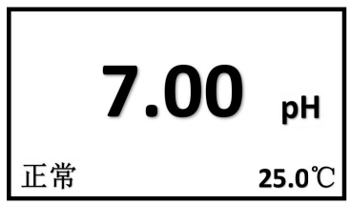
溶氧值
溶氧单位
仪表状态
向上键切换显示电流1
温度值+单位
向上键切换显示电流2
溶氧/ORP
VER:4.0
版本号
控制器类型
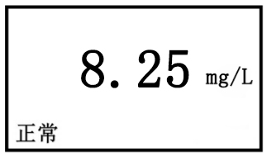
温度值+单位
向上键切换显示电流2
溶氧值
单位
仪表状态
向上键切换显示电流1
DO
VER: 6.3
仪器类型
版本号
25.0 ℃

溶氧测量模式
DO
VER:6.3
25.0 ℃

菜单结构
以下为该仪器菜单结构，按【Esc】键进入“主菜单”：
1.测量设置 | 电极设置 | 电极类型 | 溶解氧
1.测量设置 | 电极设置 | 单位设置 | mg/L，ppm，%
1.测量设置 | 电极设置 | 气压补偿 | 101.30 MPa
1.测量设置 | 电极设置 | 盐度补偿 | 0.00 g/L
1.测量设置 | 温度设置 | 温度类型 | NTC2.252kΩ
1.测量设置 | 温度设置 | 温度类型 | NTC10KΩ
1.测量设置 | 温度设置 | 温度类型 | PT100（选配）
1.测量设置 | 温度设置 | 温度类型 | PT1000（选配）
1.测量设置 | 温度设置 | 温度偏置 | 0.00（默认）
1.测量设置 | 温度设置 | 温度输入 | 自动（默认）
1.测量设置 | 温度设置 | 温度输入 | 手动
1.测量设置 | 温度设置 | 温度输入 | 无
1.测量设置 | 温度设置 | 单位设置 | XXXX℃(摄氏度)（默认）
1.测量设置 | 温度设置 | 单位设置 | XXXX℉(华氏度)
- 校准设置 | 标液校准 | 零氧校准
- 校准设置 | 标液校准 | 饱和氧校准
- 校准设置 | 标液校准查询 | 偏移
- 校准设置 | 标液校准查询 | 斜率
- 校准设置 | 现场校准
- 校准设置 | 现场校准查询 | 偏置调整 | 0.00（默认）
- 校准设置 | 现场校准查询 | 线性调整 | 1.00（默认）
3.警报设置 | 继电器一 | 通道选择 | 主测/温度
3.警报设置 | 继电器一 | 高低点设置 | 低报警
3.警报设置 | 继电器一 | 高低点设置 | 高报警（默认）
3.警报设置 | 继电器一 | 极限值设置 | 20.000 mg/L（默认）
3.警报设置 | 继电器一 | 滞后量 | 0.00 mg/L （默认）
3.警报设置 | 继电器二 | 通道选择 | 主测/温度
3.警报设置 | 继电器二 | 高低点设置 | 低报警（默认）
3.警报设置 | 继电器二 | 高低点设置 | 高报警
3.警报设置 | 继电器二 | 极限值设置 | 0.00 mg/L （默认）
3.警报设置 | 继电器二 | 滞后量 | 0.00 mg/L （默认）
4.电流设置 | 电流一 | 通道选择 | 主测（默认）/温度
4.电流设置 | 电流一 | 输出类型 | 4〜20mA/20〜4mA/0〜20mA
4.电流设置 | 电流一 | 上限值 | 20.000 mg/L（默认）
4.电流设置 | 电流一 | 下限值 | 0.00 mg/L （默认）
4.电流设置 | 电流二（选配） | 通道选择 | 主测/温度（默认）
4.电流设置 | 电流二（选配） | 输出类型 | 4〜20mA/20〜4mA/0〜20mA
4.电流设置 | 电流二（选配） | 上限值 | 100.0（默认）
4.电流设置 | 电流二（选配） | 下限值 | 0.0 （默认）

5.通讯设置 | 波特率 | 4800 Bps
5.通讯设置 | 波特率 | 9600 Bps | 默认
5.通讯设置 | 波特率 | 19200 Bps
5.通讯设置 | 校验位 | 无校验 | 默认
5.通讯设置 | 校验位 | 偶校验
5.通讯设置 | 校验位 | 奇校验
5.通讯设置 | 停止位 | 一位 | 默认
5.通讯设置 | 停止位 | 二位
5.通讯设置 | 网络节点 | 1（默认） | 1〜247
6.系统设置 | 语言设置 | 中文
6.系统设置 | 显示设置 | 显示速率 | 1.低 2.标准 3.中 4.高
6.系统设置 | 显示设置 | 背光设置 | 30秒
6.系统设置 | 显示设置 | 背光设置 | 1分钟
6.系统设置 | 显示设置 | 背光设置 | 5分钟（默认）
6.系统设置 | 显示设置 | 背光设置 | 15分钟
6.系统设置 | 显示设置 | 背光设置 | 30分钟
6.系统设置 | 显示设置 | 背光设置 | 常亮
6.系统设置 | 显示设置 | 对比度调整
6.系统设置 | 密码设置 |  | 无密码（默认）
6.系统设置 | 产品序列 |  | XXXXXXXXXX
6.系统设置 | 版本信息 |  | VER6.3.00
6.系统设置 | 恢复出厂 | 校准恢复
6.系统设置 | 恢复出厂 | 参数恢复
7.测试维护 | 电流校准 | 电流一 4mA
7.测试维护 | 电流校准 | 电流一 20mA
7.测试维护 | 电流校准 | 电流二 4mA
7.测试维护 | 电流校准 | 电流二 20mA
7.测试维护 | 继电器测试 | 继电器一： 关
7.测试维护 | 继电器测试 | 继电器二： 关

1.测量设置

1.1电极设置
此仪器为在线溶氧仪，需搭配极谱法溶氧电极使用；
测量设置
1.电极设置
2.温度设置
电极设置
电极类型
2.单位设置
3.气压补偿
4.盐度补偿

电极类型
1.溶解氧
单位设置
1.mg/L
2.ppm

3.%

1.2 温度设置
温度类型含四类：NTC2.252KΩ、NTC10KΩ、PT100和PT1000，用户需要选择和电极温补类型一致才能正确的显示温度，其中“Err”显示此设备不含有此温补。
温度设置
1.温度类型
2.温度偏置
3.温度输入
4.单位设置
温度类型
1.NTC2.252KΩ

2.NTC10KΩ

3.PT100 (Err)
4.PT1000 (Err)

用户可以将其它标准仪器测得的温度和仪器自动测得温度对比，若存在误差可使用“温度偏置”进行修改,假设仪器测得温度为25℃，其它标准仪器测得温度为24.8℃，则在此处输入”-0.2℃”然后按“Esc”，再选择“保存”即可。

“温度输入”内可以选择“自动”、“手动”和“无”三种温度方式，选择“自动”，仪器会自动显示电极所检测到的温度值；选择“手动”，用户可以手动输入温度值，系统默认25℃补偿；选择“无”，仪器将不会显示温度值。

用户可以在单位设置内选择温度的两种单位：摄氏度(℃)和华氏度(℉)。
温度偏置
保存
0.0
℃
0.0 ℃ sheshi
1
2
3
+
4
5
6
-
7
8
9
X
0
.
C
√

温度输入
1.自动

2.手动
3.无
单位设置
XXXX ℃
XXXX ℉

2.校准设置
按【Esc】选择进入“2.校准设置”，若提示请输入密码，则需输入提前设置好的密码，在未设置密码的情况下，可直接选择“确定”,按“Enter(确定)”键进入：
校准设置 | 标液校准 | 零氧校准/饱和氧校准
校准设置 | 标液校准查询 | 偏移/斜率
校准设置 | 现场校准
校准设置 | 现场校准查询 | 偏置调整/线性补偿

2.1 标液校准
溶氧校准分为标液校准和现场校准。
选择校准设置，按【Enter(确定)】键确认选项。
校准设置
1.标液校准
2.标液校准查询
3.现场校准
4.现场校准查询
标液校准
1.零氧校准
2.饱和氧校准

进入校准设置后，仪器显示如上图，选择“标液校准”，斜率校准分为“零氧校准”和“饱和氧校准”。

2.1.1 零氧校准
在进行零氧校准时，需准备好无氧水，确保溶氧电极膜帽内有1/3满的溶氧补充液，静待30分钟后，将溶氧电极置于无氧水中，按“方向键”，选择“开始”，按“Enter(确定)”开始零氧校准...

校准完成按“Enter(确定)”保存。
校准数据保存后，校准结果将会记录到仪器内部，若需再次查询校准结果可选择“校准设置”内的“多点校准校准查询”。

偏移：1.00
保存
退出
校准结果
溶氧：0.00 mg/L
电流：-2 nA
温度：25.0℃
电压稳定后按确定 150 S
请将电极放到无氧水中开始校准...

开始
取消

2.1.2 饱和氧校准
在进行饱和氧校准时，确保溶氧电极膜帽内有1/3满的溶氧补充液，将溶氧电极垂直且置于无风的空气中，按“方向键”，选择“开始”，按“Enter(确定)”开始饱和氧校准...

溶氧：8.25 mg/L
电流：-110 nA
温度：25.0℃
电压稳定后按确定 150 S
请将电极放入空气中开始校准...

开始
取消

校准完成按“Enter(确定)”(确定)保存。
校准数据保存后，校准结果将会记录到仪器内部，若需再次查询校准结果可选择“校准设置”内的“多点校准校准查询”。

斜率：1.00
保存
退出
校准结果

2.2 现场校准
如选择现场校准,将溶氧电极安装于实际水样中，使用标准便携式仪器或标准实验室化验设备数据进行比对校准，如下图：
测量值：8.25 mg/L
电流值：8.25 nA
温度值：25.0℃
电压稳定后按确定 60 S
请将电极安装到实际水样中开始校准...

开始
取消

请输入标准便携式仪器或标准实验室化验设备数据得出的溶氧值（电流值不能为0，校准值可输入位数为6位，含小数点），按下确定后，仪器会显示校准结果，按下“保存”键退出；电流值为”0”时，电极无法校准。
请输入校准值
确定
线性补偿：1.00
保存
退出
校准结果

校准数据保存后，校准结果将会记录到仪器内部，若需再次查询校准结果可选择“校准设置”内的“现场校准查询”。

3.警报设置
用户可以在此处选择继电器相关设置；
警报设置
1.继电器一
2.继电器二
继电器一
1.通道选择
2.高低点设置
3.极限值设置
4.滞后量

高低点设置
1.低报警 √
2.高报警
通道选择
1.主测 √
2.温度

极限值设置
保存
12.00
mg/L
滞后量
保存
0.00
mg/L

通道选择用来控制继电器输出的数据类型；
用户可通过继电器的“高低点设置”进行继电器“高报警”或者“低报警”设置，(继电器一默认为“高报警”，继电器二默认为“低报警”)，仪器会在测量数据:大于高限值/小于低限值后，发出嘀嗒声。
例:溶氧值在超过10.00需要报警，在极限值设定内输入10.00,设置完成后，仪器会在溶氧超过10.00之后发出一声嘀嗒声，此时量测模式下，左下角会显示“高限报警”，此时继电器常开端闭合，常闭端断开，继电器开始工作,若需持续报警提示，需连接声光报警器等设备。
滞后量设置有两个功能:
1、用于继电器控制的迟滞量设置，滞后量可防止继电器在控制点频繁开、关。
2、滞后量用于加药系统单点范围控制。
例：设置溶氧高报警值为7，滞后量为0.5，则仪器会在检测到溶氧值大于7时报警，低于6.5时停止。

控制负载额定电流小于继电器所承受电流时，可按下图左进行连接（电源不可超过220V）；
控制负载额定电流大于继电器所承受电流时，需加接交流接触器，可按下图右进行连接。

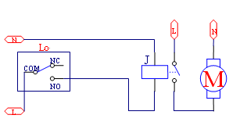
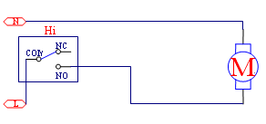

继电器二可参考继电器一步骤

4.电流设置
用户可在此处设置输出电流
电流一
1.通道选择
2.输出类型
3.上限值
4.下限值
电流设置
1.电流一
2.电流二

通道选择
1.主测
2.温度
输出类型
4 ~ 20 mA
2. 20 ~ 4 mA
3. 0 ~20 mA

通道选择可选择输出“主测”值或者“温度”值；
“输出类型”有三种可供选择，分别为“4〜20mA”、“20〜4mA”和“0〜20mA”,分别对应测量值的上、下限值；
例如在此仪器内，“通道选择”为主测（以溶氧为例），输出类型为“4-20mA”,上限值为20.00，下限值为0，则4mA对应的溶氧值为0.00，20mA对应的溶氧值为20.00。
上、下限值可以用来修改电流“输出类型”对应的数值；
假设“通道选择”为主测（以溶氧为例），输出类型为“4-20mA”，将“上限值”修改为12，下限值修改为2，则4mA对应的溶氧值为2，20mA对应的溶氧值为12。

电流二可参考电流一步骤
“电流设置”可辅助用户用于连接中控机和数采仪等设备。
输出电流计算方式：
1.输出类型为4-20mA：“当前显示值”÷上限值X16+4
例：当前仪表显示溶氧数值为7.5，仪表内上限值为20，则输出电流为7.5÷14X16+4=10.00mA（保留两位小数）
2.输出类型为0-20mA：“当前显示值”÷上限值X20
例:当前仪表显示溶氧数值为7.5,仪表内上限值为20，则输出电流为7.5÷20X20=7.50mA（保留两位小数）
- 输出类型为20-4mA：“20-(当前显示值÷上限值X16)”
例:当前仪表显示溶氧数值为7.5,仪表内上限值为20,则输出电流为20-(7.5÷20X16)=
14.00mA（保留两位小数）
上限值
保存
12.00
mg/L
下限值
保存
0.00
mg/L

上、下限值可以用来修改电流“输出类型”对应的数值；
假设“通道选择”为主测（以溶氧为例），输出类型为“4-20mA”，将“上限值”修改为20，下限值修改为0，则4mA对应的溶氧值为0，20mA对应的溶氧值为20。
电流二可参考电流一步骤

5.通讯设置
通讯设置
1.波特率
2.校验位
3.停止位
4.网络节点
波特率
4800 Bps
9600 Bps
19200 Bps
停止位
1.一位
2.二位
校验位
1.无校验
2.偶校验
3.奇校验
当现场有多台仪器数据需要上传时，网络节点设置可帮助用户在上传数据时快速有效的区分数据来源，最多可设置247组。
网络节点
保存
1
用户可在此设置RS485通讯连接,其中波特率出厂默认“9600Bps”，校验位默认为“无校验”，停止位默认“一位”。此外，用户可根据需求，设置网络节点

6.系统设置
在系统设置设置"系统文字"、"版本信息"及"修改密码"等相关设置
系统设置
1.语言设置
2.显示设置
3.密码设置
4.产品序列
5.版本信息
6.恢复出厂
语言设置
1.中文

显示速率
1.低
2.标准
3.中
4.高
显示设置
1.显示速率
2.背光设置
3.对比度调整
显示设置
1.显示速率
2.背光设置
3.对比度调整
— 15 +
背光设置
30秒
1分钟
5分钟
15分钟
30分钟
常亮
“显示速率”可以调节屏幕显示数据的速度，系统内部分为“低、标准、中、高”四类。出厂时,系统默认显示速率为“标准”。
“背光设置”用于调节仪器高亮时间，“对比度调整”用来调节屏幕光暗对比。
产品序列
SN:9999999999999
版本信息
Version：6.3.00
恢复出厂设置
1.校准恢复
2.参数恢复
验证旧密码
确定
用户可在此了解产品的“密码设置”、“版本信息”和“恢复出厂”。
在不方便将产品寄回维修时，产品版本信息和产品序列号可帮助我公司技术了解此表,便于分析情况与提供远程帮助。

密码设置完成之后，退出到测量模式，再次进入菜单需输入密码。若需要取消密码，则在“密码设置”内，先按照提示输入旧密码，在提示“输入新密码”时，直接选择“保存”即可,本产品出厂时默认无密码。

在“恢复出厂设置”内，分为“校准恢复”和“参数恢复”，
“校准恢复”会将仪器内部用户校准的数据进行恢复，恢复后需要重新校准；
“参数恢复”会将仪器内部除校准值外的参数恢复到出厂状态。
进入“恢复出厂”，需要输入密码，在没有设置过旧密码时，选择确定即可进入“恢复出厂”界面。
在“密码设置”内，首先需要输入旧密码，如未设置过密码时，选择“确定”进入可跳至“输入新密码”界面，密码最多可输入四位。
产品序列号为我公司出厂时的出厂编号。

(版本号仅供参考)

7.测试维护
电流校准
1.电流一4mA
2.电流一20mA
3.电流二4mA
4.电流二20mA
测试维护
1.电流校准
2.继电器测试
继电器测试
1.继电器一： 关
2.继电器二： 关
选择对应的继电器后，按下Enter(确定)可听到嘀嗒声，则判断继电器正常
进入“电流校准”，需要输入密码，如未设置过密码时，选择确定即可进入“电流校准”界面。

用户可在此可进行电流校准:
例:需要校准电流一4mA;
用户将万用表和仪器内部的"Cur 1+"(输出电流一/正极 )和"Com-" (输出电流负极)连接后，万用表若显示毫安值3.98mA,可在输入参数值处按“上方向键”或者“右方向键”进行修改,直到万用表上显示电流值为对应的毫安值(4mA)，即完成校准。
测试电流一时，万用表的表笔需和"Cur 1+" & "Com-"相连，测试电流二时，需和"Cur 2+" &"Com-"相连，其中"Cur 1+"和"Cur 2+"都是正极，"Com-"为负极, 也为输出电流公共端。
注意：需要保证万用表电量充足，如万用表电量不足，电流测量数据会产生偏差。

MODBUS RTU基本信息
概述
此文档硬件版本号为V1.0；软件版本号为V6.0及以上。本文档详细介绍了 MODBUS RTU接口，目标对象是软件程序员。

MODBUS命令结构
本文档中的数据格式说明； 一进制显示,后缀用B,例如:10001B 十进制显示,无任何前后缀，例如:256 十六进制显示，前缀用Ox,例如:0x2A
ASCII字符或ASCII字符串显示，例如:” YL0114010022”

命令结构
MODBUS应用协议定义了简单协议数据单元(PDU),与基础通信层无关:
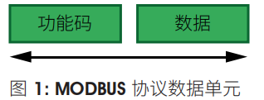

特定总线或网络上的MODBUS协议映射介绍了协议数据单元的附加字段。启动MODBUS交换的客户 端创建MODBUS PDU;随后添加域，建立正确的通信PDU.
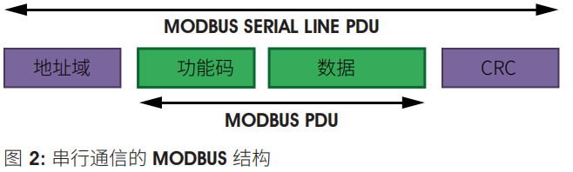
在MODBUS串行线上，地址域仅包含从仪器地址。提示：
仪器地址范围是1...247
在主机发送的请求帧的地址域中设置从机的仪器地址。从机回馈响应时,将自己的仪器地址放置在响 应帧的地址域中，使得主站知道哪个从机回馈响应的。
功能码指示服务器执行的操作类型。
CRC域是“冗余校验”计算结果,按照信息内容执行。

MODBUS RTU传输模式
仪器使用RTU(远程终端单元)模式进行MODBUS串行通信时，每条信息的8位字节包含两个4位十六 进制字符。此模式的主要优点是具有更大的字符密度，比相同波特率的ASCII模式具有更好的数据吞吐 量。每条信息必须以连续的字符串传输。
在RTU模式中的每个字节的格式(11位)：
编码系统：8位二进制
报文中每个8位字节含有两个4位十六进制字符(0-9、A-F)
每个字节中的位：1个起始位
8个数据位，先发最低有效位无奇偶校验位
2位停止位
波特率：9600bps
字符是如何串行传送的：
每个字符或字节均由此顺序发送(从左到右)最低有效位(LSB)……最高有效位(MSB)
图3：RTU模式位序列

检查域结构:循环冗余校验(CRC16)

结构说明
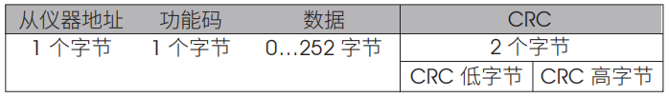
图4：RTU信息结构

MODBU S帧最大为256字节
MODBUS RTU信息帧
在RTU模式,报文帧由时长至少为3,5个字符时间的空闲间隔区分，在后续部分，这个时间区间被称作t3.5.
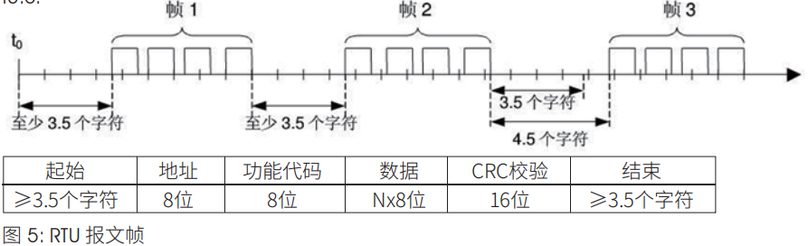
整个报文帧必须以连续的字符流发送。
两个字符之间的停顿时间间隔超过1.5个字符时，信息帧认为不完整，接收方不接收此信息帧。
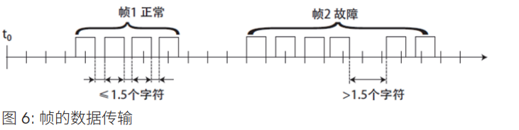

MODBUS RTU CRC 校验
在RTU模式包含一个对全部报文内容执行的，基于循环冗余校验(CRC)算法的错误检测域°CRC域检 查整个报文的内容，不管报文有无奇偶校验，均执行此校验。CRC域包含由两个8位字节组成的一个 16位值。采用CRC16校验。低字节在前，高字节在后。

MODBUS RTU仪器中的实施
根据官方MODBUS定义，由3.5个字符间隔触发命令开始，同样，命令结束也通过3.5个字符间隔表示 。仪器地址和MODBUS功能代码有8位。数据字符串包含nx8位,数据字符串包含寄存器的起始地址 和读/写寄存器的数量。CRC校验为16位。
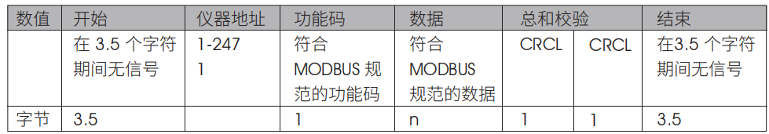
图7:数据传输的MODBUS定义

仪器的MODBUS RTU功能码
仪器仅使用两个MODBUS功能码：
0x03: 读保持寄存器 0x10：写多重寄存器
MODBUS功能码0x03：读保持寄存器
此功能码用于读取远程仪器的保持寄存器的连续块内容。请求PDU指定开始寄存器地址和寄存器数量 。从零开始寻址寄存器。因此，寻址寄存器1-16为0-15。响应信息中的寄存器数据按照每个寄存器两个 字节打包。对于每个寄存器，第一个字节包含高位比特，第二个字节包含低位比特。
请求
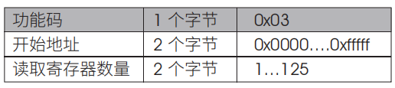
图8:读取保持寄存器请求帧

响应
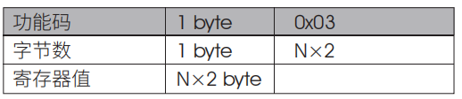
N =寄存器数量
图9:读取保持寄存器响应帧
下面以读取保持寄存器108-110为例说明请求帧和响应帧。（寄存器108的内容只读，为两个字节数值 0X022B,寄存器 109-110 内容为 0X0000 和 0X0064）
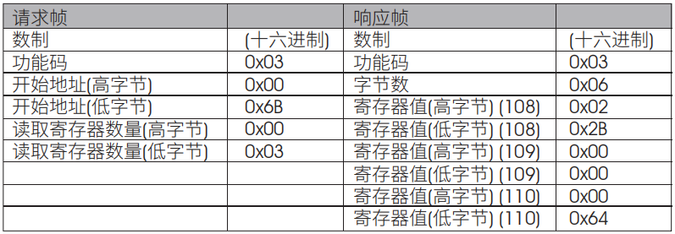
图10:读取保持寄存器请求帧和响应帧实例

MODBUS功能码0x10：写多重寄存器
此功能码用于向远程仪器中写入连续寄存器（1，，，123个寄存器）块,在请求数据帧中指定写入的寄存器 值。数据以每个寄存器两个字节打包。响应帧返回功能码，开始地址和写入的寄存器的数量。
请求
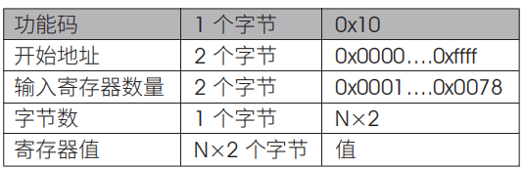
N =寄存器数量
图11:写多重寄存器请求帧
响应
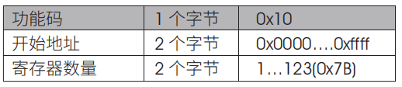
N =寄存器数量
图12:写多重寄存器响应帧
下面以写入数值OxOOOA和0x0102至开始地址为2的两个寄存器中为例说明请求帧和响应帧。
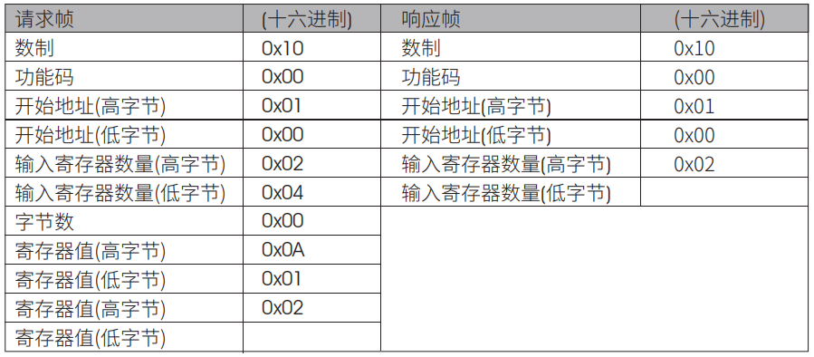
图13:写多重寄存器请求帧和响应帧实例

仪器中的数据格式
概述
浮点数
定义： 浮点数，符合IEEE 754（单精度）
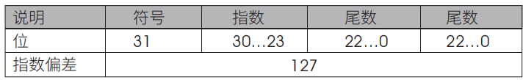
浮点数单精度定义（4个字节,2个MODBUS寄存器）
实例：将十进制数17.625编译成二进制数

步骤1 ：将十进制形式表示的17.625转换成二进制形式的浮点数
先求整数部分的二进制表示
17十进制=16 + 1 = 1 x24 + 0x23 + 0x22 + 0X21 + 1 x20
所以整数部分17的二进制表示为10001B
再求小数部分的二进制表示
0.625 = 0.5 + 0.125 = 1x2-1 + 0x2-2 + 1x2-3
所以小数部分0.625的二进制表示为0.101B
所以十进制形式表示的17.625的二进制形式的浮点数为10001.101B

步骤2：移位求指数。
将10001.101B向左移，直到小数点前只剩下一位，得到1.0001101B,
而 10001.101B = 1.0001101 Bx 24。
所以指数部分为4,加上127,变为131,其二进制表示为10000011B,

步骤3：计算尾数
去除1.0001101B的小数点前的1得到尾数为0001101B （因为小数点前必定为1,所以IEEE规定只记 录小数点后面的就可以），针对23位尾数的重要说明:第一位（即隐藏位）不编译。隐藏位是分隔符左侧的位，此位通常被设置为1并抑制。

步骤4：符号位定义
正数的符号位为0,负数的符号位为1,所以17.625的符号位为0.

步骤5：转化为浮点数
1位符号+ 8位指数+ 23位尾数
0 10000011 00011010000000000000000B（对应十六进制 表示为 0x418D0000）

参考代码：
如果用户使用的编译器有实现此功能的库函数则可以直接调用此库函数,例如使用的是 C语言，那么可以直接调用C库函数memcpy获取一个浮点数在内存中存储格式的整数表示；
例如：float floatdata;//被转化的浮点数
void* outdata;
memcpy（outdata,&floatdata,4）;
假如 floatdata = 17.625
若为小端存储模式则执行完上面的语句后则
地址单元outdata存储的数据为0x00
地址单元（outdata + 1）存储的数据为0x00
地址单元（outdata+2）存储的数据为0x8D
地址单元（outdata+3）存储的数据为0x41

若为大端存储模式则执行完上面的语句后
地址单元outdata存储的数据为0x41
地址单元(outdata + 1)存储的数据为0x8D
地址单元(outdata+2)存储的数据为0x00
地址单元(outdata+3)存储的数据为0x00

2、如果用户使用的编译器没有实现此功能的库函数则可以用如下的函数实现此功能：
void memcpy(void *dest,void *src,int n)
{
char *pd = (char *)dest; char *ps = (char *)src;
for(int i=0;i<n;i++) *pd + + = *ps++;
}
然后同上进行调用 memcpy(outdata,&floatdata,4);

实例：将二进制浮点数0100 0010 0111 1011 0110 0110 0110 0110B编译为十进制数
步骤 1:将二进制浮点数 0100 0010 0111 1011 0110 0110 0110 0110B
分为符号位、指数位和尾数位
0 10000100 11110110110011001100110B
1位符号+ 8位指数+ 23位尾数符号位S: 0表示正数
指数位E：10000100B =1 x27 + 0x26+0x25+0x24 + 0 x 23+1 x22 + 0x21+0x20
= 128 + 0 + 0 + 0 + 0 + 4 + 0 + 0 = 132
尾数位M：11110110110011001100110B =8087142
步骤2:计算十进制数
D = (-1)sx(1.0 + M/223)x2ET27
=(-1)0x(1.0 + 8087142/223)x2132-127
=1x1.964062452316284x32
= 62.85
参考代码：
float floatTOdecimal(long int byte0, long int byte1, long int byte2, long int byte3)
{
long int realbyte0,realbyte1,realbyte2,realbyte3; char S;
long int E,M;
float D; realbyte0 = byte3; realbyte1 = byte2; realbyte2 = byte1; realbyte3 = byte0;
if((realbyte0&0x80) = =0)
{
S = 0;//正数
}
else
{
S = 1;//负数
}
E = ((realbyte0<<1)|(realbyte1&0x80)>>7)-127;
M = ((realbyte1&0x7f) << 16) | (realbyte2<< 8)| realbyte3; D = pow(-1,S)*(1.0 + M/pow(2,23))* pow(2,E);
return D;
}
函数说明:参数 byte0、byte1、byte2、byte3代表二进制浮点数的4个字节(
返回值转换得到的十进制数
例如用户向探头发送获取温度值和溶氧值命令，收到的应答帧中的代表温度值的4个字节为
0x00,0x00,0x8d,0x41,那么用户可以通过下面的调用语句得到对应的温度值的十进制数
即 temperature = 17.625。
float temperature = floatTOdecimal( 0x00, 0x00, 0x8d, 0x41);

读取指令模式
通讯协议采用MODBUS(RTU)协议，通讯内容及地址可依据客户需要更改。
默认配置为网络地址1，波特率9600，无校验，一位停止位，用户可以自行设置更改；
功能码0x03:此项功能使主机能够获取从机的实时测量数值，该数值规定为单精度浮点型(即占据连续2个寄存器地址,接收顺序abcd，解析顺序是dcba)，并以不同的寄存器地址标示相应的参数。
通讯寄存器地址如下：
0000-0001：主测值
0002-0003：温度值
0010：报警状态 0：溶氧低报 1：溶氧高报 2：溶氧正常

（2）通讯举例：
功能码03指令举例：
通讯地址=1，溶氧值=8.25，温度值=25.0，报警状态=2，
主机16进制发送：01 03 00 00 00 0B XX XX
从机16进制应答：01 03 16 00 00 41 04 00 00 41 C8 00 00 00 00 00 00 00 00 00 00 00 00 00 02 XX XX
注释：【01】代表仪表通讯地址；
【03】代表功能码03；
【0E】代表有14个字节数据；
【00 00 41 04】=8.25；//溶氧值 解析顺序41 04 00 00
【00 00 41 C8】=25.0；//温度值 解析顺序41 C8 00 00
【00 02】=2；//溶氧正常
【XX XX】代表CRC16校验码；

日常维护
仪器根据使用的要求,安装位置和工作情况比较复杂,为了使仪器正常工作,维护人员需要对仪器进行定期维护,维护时请注意如下事项:
1、安装在室外请检查仪器安装箱体是否有漏水等现象;
2、检查仪器的工作环境,如果温度超出仪器的工作额定范围,请采取相应措施, 否则仪器可能损坏或降低使用寿命;
3、清洁仪器的塑料外壳时，请使用软布和柔和的清洁剂清洁外壳,注意不要让湿气进入仪器内部;
4、检查仪器显示数据是否正常;
5、检查仪器接线端子上的接线是否牢固,注意在拆卸接线盖前应先将交流电源断开。

常见问题
序 | 现象 | 可能存在原因 | 解决方法
1 | LCD显示不亮 | 仪器或液晶屏幕供电故障 | 检查电源线是否连接完好，若仍然存在显示问题，需返厂维修。
2 | 没有电流输出 | 电流模块故障或接线故障 | 请检查电流输出接线是否正确。请参照说明书中接线端子图。若仍没有电流输出，需返厂维修。
3 | 仪器输出电流与显示电流不符合 | 电流输出可能没有进行正确的校准 | 请重新对20mA输出进行校准。具体步骤可参考说明书第18页电流校准。
4 | 数采仪或其他终端设备显示输出电流或数值与仪器显示不符 | 仪器上下限设置以及电流输出类型未设置或设置有误 | 请检查仪器内部或终端设备内部的的上下限设置及电流输出类型。
5 | 测量显示结果波动较大 | 电极接线错误或显示速率设置小 | 检查接线或适当增大显示速率。

成套性
名 称 | 数 量
1）在线 溶氧仪 电子单元 -极谱法 | 1台
2）仪器安装支架 | 1套
3）操作说明书 | 1本
4）合格证 | 1份
5）保修卡 | 1份

注:使用前请检查购买仪器的成套性。
本公司其它系列仪器表请登录我公司网站查询。

质保

我司担保:本产品自购买之日起一年内无材料与工艺方面的显著偏差。
在质保期内，如果不是由于使用不当或误操作导致的必要维修，请支付运输费用将仪器送回，我们将免费维修。
我司的客户服务部门将确认产品问题是由产品自身偏差还是客户使用不当所造成的。
超过质保期的产品维修将在调换的基础上收取一定的费用。
以上保证是我司做出的唯一有效的保证，此保证取代其它所有明示或暗示的保证，包括为了达到特定目的任何暗示性、无限制性的适销性或适应性的保证。
对于任何由于买方或第三方因疏忽或其它行为引起的损失、赔偿、支出、损坏，我司概不负责。在任何情况下，不管是什么诉因，我司所承担的责任均不得超出索赔产品的成本，无论理由是基于合同、担保、赔款还是侵权(包括疏忽)。

任何理由的产品返修必须通过返修卡的形式递交申请(RIR)并经过我司客户服务部批准才可以返回。申请返修批准时，必须写明返修的品名、数量及理由，返修物品必须仔细的包装以免在运输途中损坏并且加保险。
我司不对任何因粗劣的包装而造成的损坏承担责任。

产品返修时，应使用仪器原来的包装，否则应该用气泡袋包裹再用瓦楞纸盒包装,最好再附上故障的简要的说明便于客户服务部检修该产品。

注意事项

尊敬的用户，请在使用仪器时，注意以下几个要点，以保证仪器的使用寿命和准确度。

★ 小心轻放，避免在使用中碰撞，掉落仪器。
★ 避免在使用中机身接触到水或其他液体。
★ 不要将仪器长时间放置在阳光下，使用过后应装好放在阴凉干燥通风的地方。
★ 长时间不使用仪器需将电源拔除，以免发生意外。
★ 本仪器不适合使用于恶劣的环境下，高温低温或有强烈磁场干扰的地方都有
可能导致仪表损坏。
★ 仪器一旦出现问题，请与经销商或本公司联系，不要自行拆卸仪器，如有拆
卸，本公司不再负责保

氧在不同温度的水中饱和含氧表
温度℃ | 溶解氧mg/L | 温度℃ | 溶解氧mg/L | 温度℃ | 溶解氧mg/L
0  1  2  3  4  5  6  7  8  9  10  11  12  13 | 14.64  14.22  13.82  13.44  13.09  12.74  12.42  12.11  11.81  11.53  11.26  11.01  10.77  10.53 | 14  15  16  17  18  19  20  21  22  23  24  25  26  27 | 10.30  10.08  9.86  9.64  9.46  9.27  9.08  8.90  8.73  8.57  8.41  8.25  8.11  7.96 | 28  29  30  31  32  33  34  35  36  37  38  39 | 7.82  7.69  7.56  7.46  7.30  7.18  7.07  6.95  6.84  6.73  6.63  6.53

注：此表引自JJG291-1999附录C。
在不同大气压下，可按下列计算溶解氧含量。

P
101325
A_{S}=A•

式中：A_{S}——大气压力在P(Pa)时的溶解度；
A——在101 325（Pa）大气压力下的溶解度；
P——压力，Pa。

